---
title: 低代码平台文档中心
source: https://xft-demo.cmburl.cn/XFTPRO-DOCS/concept/apiSetter
category: 基础
sub_category: 概念
route: concept/apiSetter
---

低代码平台文档中心
> 📄 源页面: [https://xft-demo.cmburl.cn/XFTPRO-DOCS/concept/apiSetter](https://xft-demo.cmburl.cn/XFTPRO-DOCS/concept/apiSetter)
---
基础API Setter# Api Setter
Api Setter 的功能是辅助用户配置静态数据/模型方法/api，在数据面板可以配置对应的参数
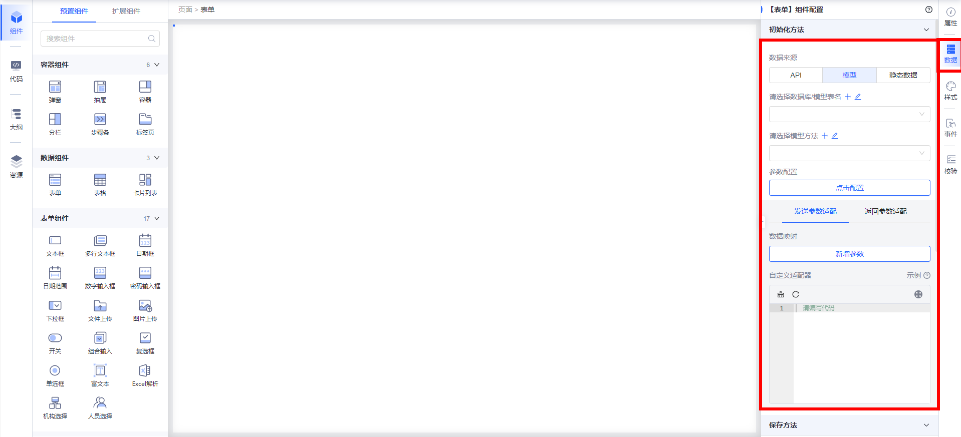
图：img_0001_9ba41b.png

模型#模型

参数配置#参数配置
Api Setter 支持选择模型方法
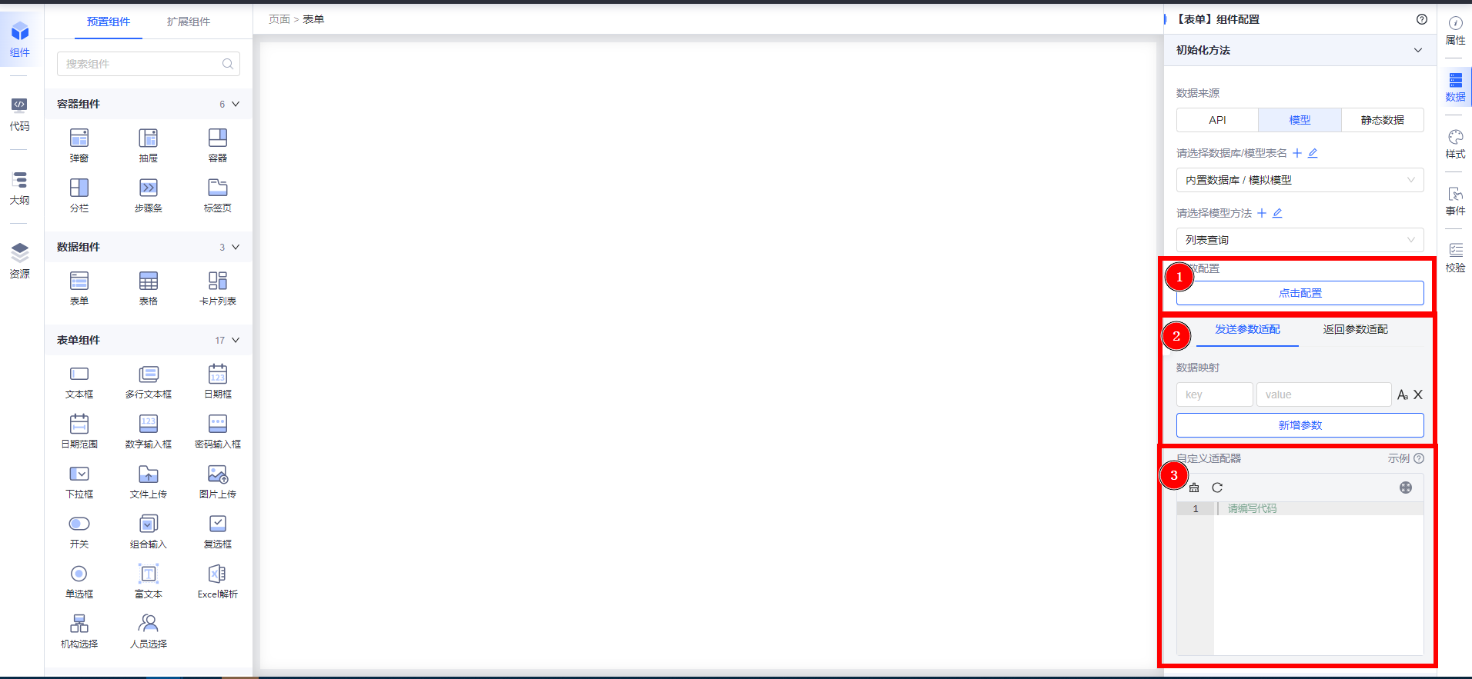
图：img_0002_6396ea.png
- 可以在数据面板直接配置具体的模型方法、发送参数适配、返回参数适配。
- 点击“点击配置”，会弹出详细配置页面。在配置页面中可以查看模型方法的具体参数，使用发送参数适配、返回参数适配、调试等功能。如果是表单和表格组件，还可以查看当前字段对应的组件类型。

发送参数适配#发送参数适配
- 主要用于配置请求参数，可以同时配置参数映射和自定义适配器，优先执行参数映射（自定义适配器可以覆盖参数映射配置内容）。
参数映射支持变量(调试时仅支持获取模拟入参中的值，配置上下文中数据不生效。预览或者正式应用中模拟入参不生效，仅配置上下文数据生效)
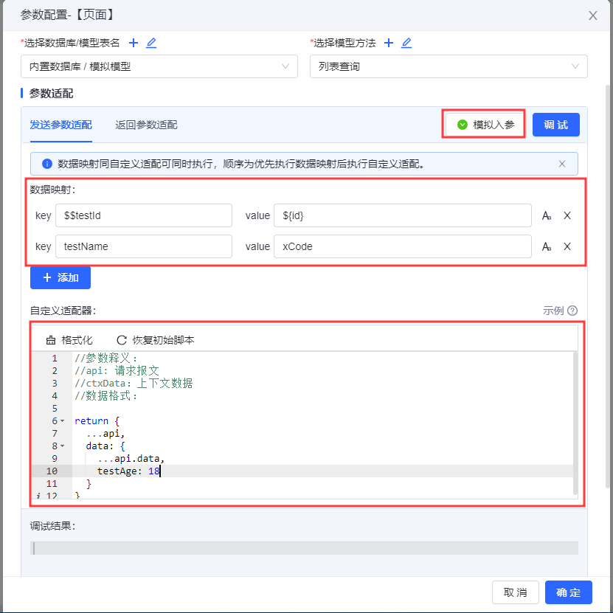
图：img_0003_8c1ea9.png
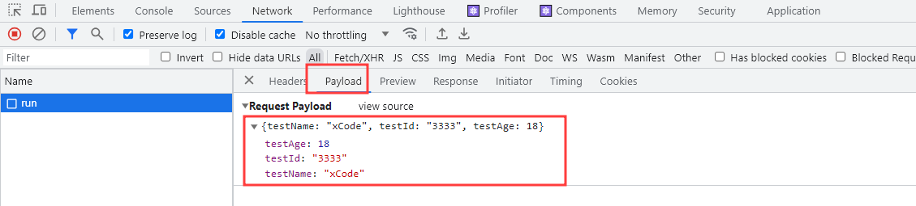
图：img_0004_9d7488.png

返回参数适配#返回参数适配
- 主要用于配置返回数据格式，自定义适配器格式，可参考示例；适配结果将放在数据域中
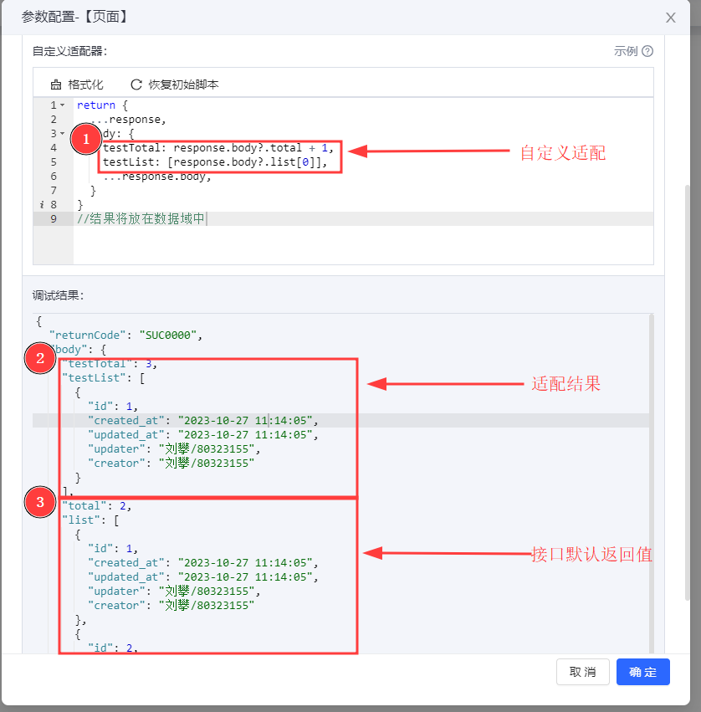
图：img_0005_0d1576.png

模拟入参#模拟入参
- 点击模拟入参按钮会自动获取当前模型的字段并生成一个列表，用户可以填写对应字段的值，以便在后续的参数映射中使用。
注意：模拟入参仅是在参数映射使用变量时作为解析变量的数据源，不会自动携带到请求参数中。
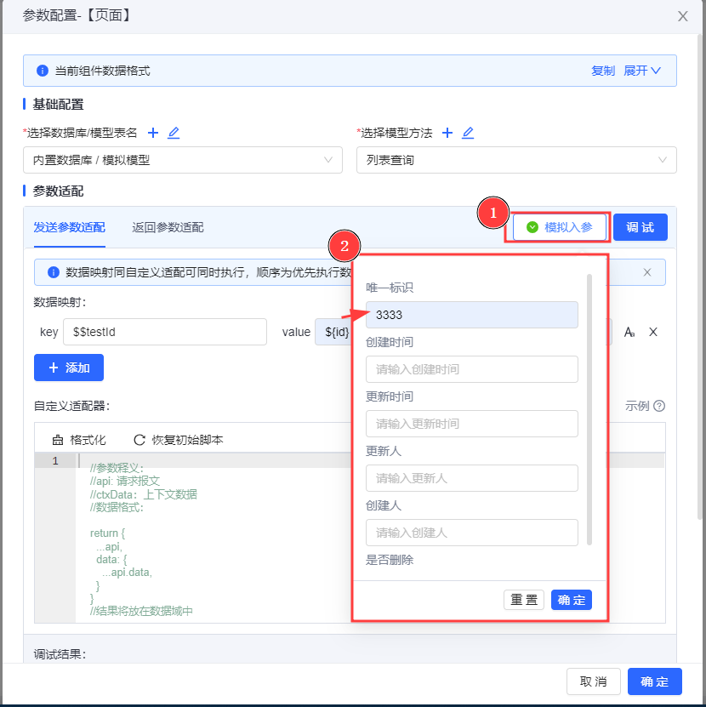
图：img_0006_67f02a.png
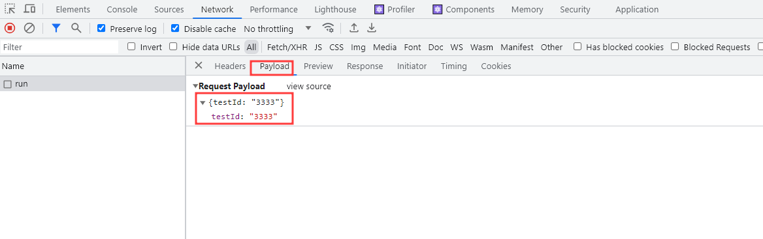
图：img_0007_75c96e.png

发送参数适配#发送参数适配-1
- 主要用于配置请求参数，可以同时配置参数映射和自定义适配器，优先执行参数映射（自定义适配器可以覆盖参数映射配置内容）。
参数映射支持变量(调试时仅支持获取模拟入参中的值，配置上下文中数据不生效。预览或者正式应用中模拟入参不生效，仅配置上下文数据生效)

图：img_0008_8c1ea9.png

图：img_0009_9d7488.png

返回参数适配#返回参数适配-1
- 主要用于配置返回数据格式，自定义适配器格式，可参考示例；适配结果将放在数据域中

图：img_0010_0d1576.png

调试#调试
- 点击调试按钮，可以在下方查看调试结果。
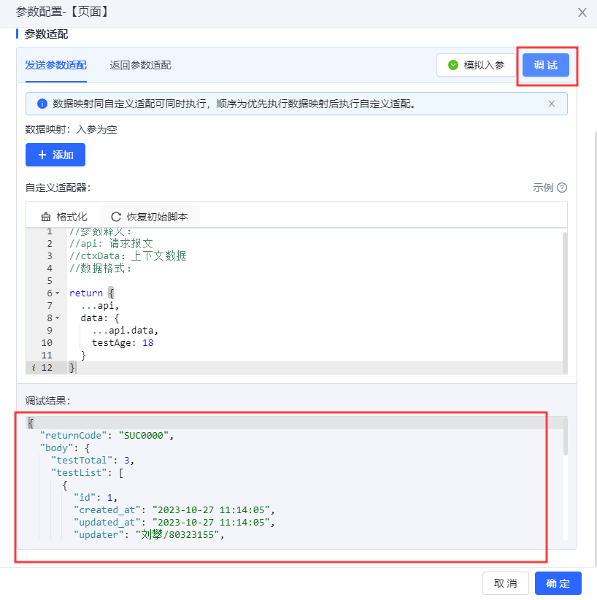
图：img_0011_275a2a.png

API#api

参数配置#参数配置-1
Api Setter 支持配置 api 。
- 接口开发：在接口开发功能处创建的 api，经过平台代理，返回的数据格式符合平台标准，可由各组件直接消费。
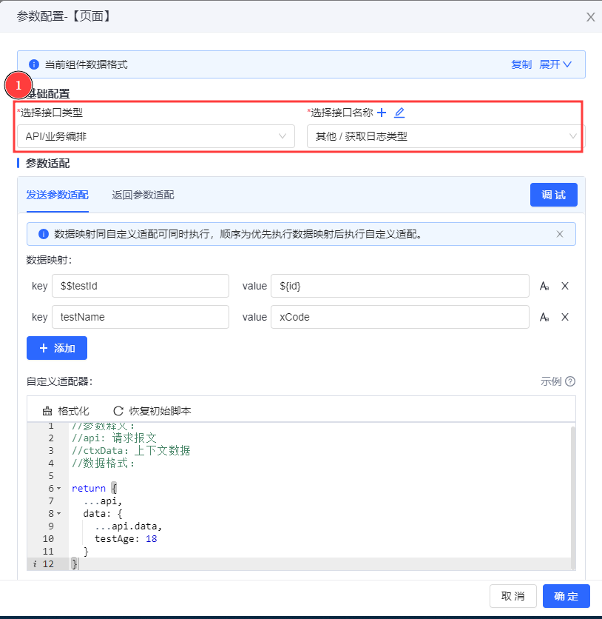
图：img_0012_8c6732.png
- 外部接口：用户自己开发的 api，不经过平台代理，如遇跨域问题需调整后端配置。返回的数据一般不能被组件直接消费，需经过适配器改造为符合平台标准的格式。
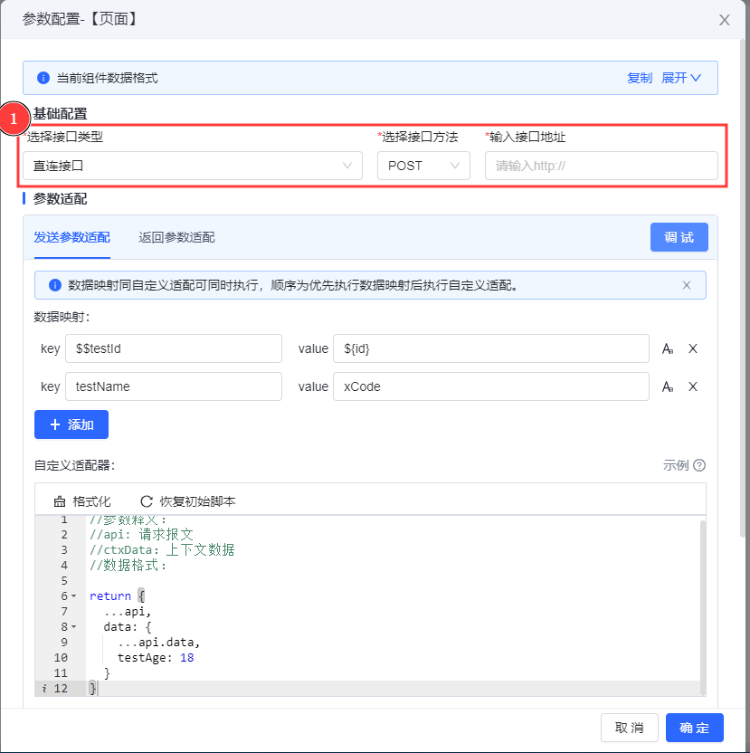
图：img_0013_7f420a.png

发送参数适配#发送参数适配-2
- 参考模型[发送参数适配](https://xft-demo.cmburl.cn/XFTPRO-DOCS/concept/apiSetter#%E5%8F%91%E9%80%81%E5%8F%82%E6%95%B0%E9%80%82%E9%85%8D)

返回参数适配#返回参数适配-2
- 参考模型[返回参数适配](https://xft-demo.cmburl.cn/XFTPRO-DOCS/concept/apiSetter#%E8%BF%94%E5%9B%9E%E5%8F%82%E6%95%B0%E9%80%82%E9%85%8D)

调试#调试-1
- 参考模型[调试](https://xft-demo.cmburl.cn/XFTPRO-DOCS/concept/apiSetter#%E8%B0%83%E8%AF%95)

静态数据#静态数据
Api Setter 支持配置静态数据，各组件所需数据的格式不同，可点击示例查看
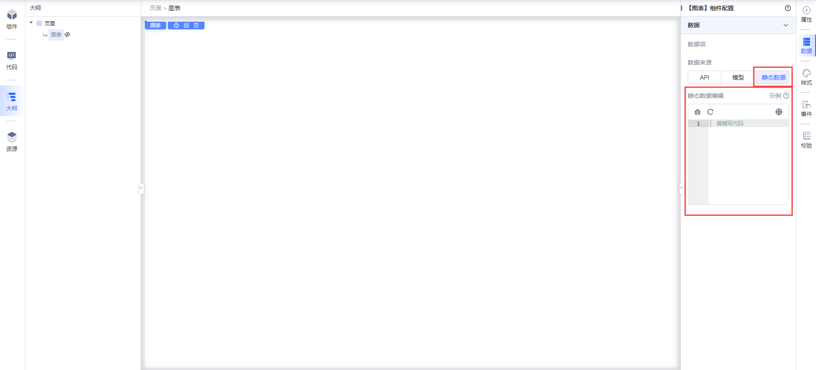
图：img_0014_d6aa9f.png

快速配置#快速配置
表格组件和表单组件消费 Api Setter 的方式略有不同。
为了帮助用户快速配置出表格的列以及表格增删改查的表单，我们对 Api Setter 做了一些改造，用户依然可以通过模型方法或 api 获取表格数据，但是在生成初始表格配置时，用户的操作将变得更简单。
表格 Api Setter 提供了列表展示、条件查询、新增、修改、查看详情、删除、批量删除、批量导入、批量导出功能的快速配置，通过快速配置仅能实现少部分功能，更复杂的配置需在各个组件的配置面板中完成。

选择数据来源#选择数据来源
- 拖入表格组件时，进入快速配置，需要先选择数据来源
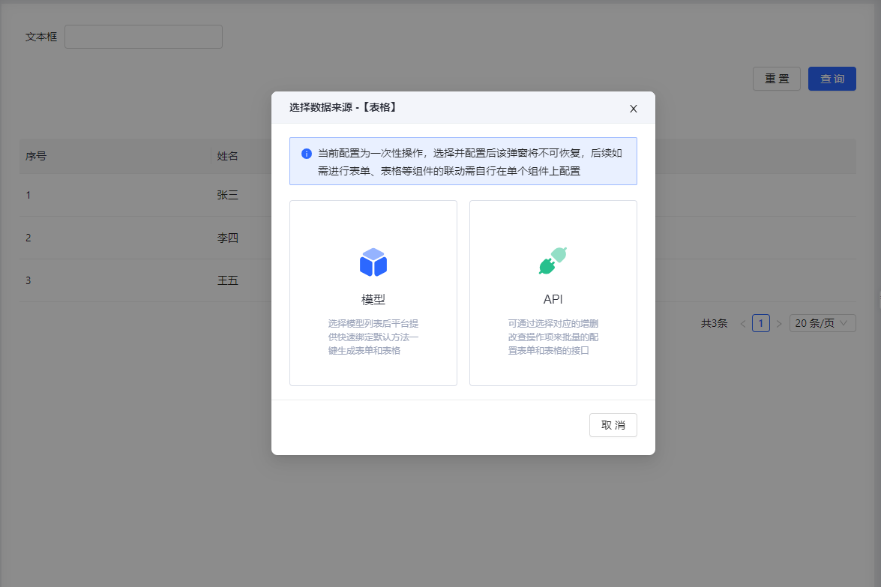
图：img_0015_61a4f2.png

关联模型数据#关联模型数据
- 进入到快速配置页面，选择好具体的模型后，会自动将模型的方法映射到对应的表格功能配置上。
- 选择具体的功能配置（列表展示、条件查询、新增、修改、查看详情、删除、批量删除等）。
- 点击“新增模型字段”会在下方表格新增一行，新增的一行可下拉选择模型中的字段，然后自动映射，每次仅能新增一条模型字段，点击该行右侧 “√”后，可再次点击“新增模型字段”进行新增。
- 点击“新增自定义字段”，可以在新增的一行中配置自己所需的字段和组件等。
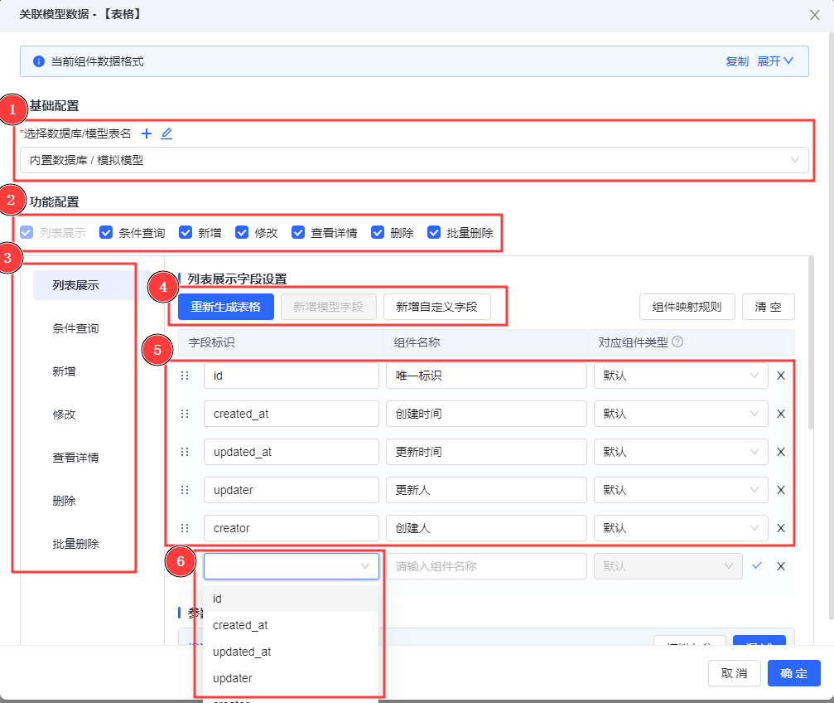
图：img_0016_c24b80.png
- 每个功能配置（列表展示、条件查询、新增、修改、查看详情、删除、批量删除等）均有自己的参数适配，具体用法参考通用 api setter 参数适配。
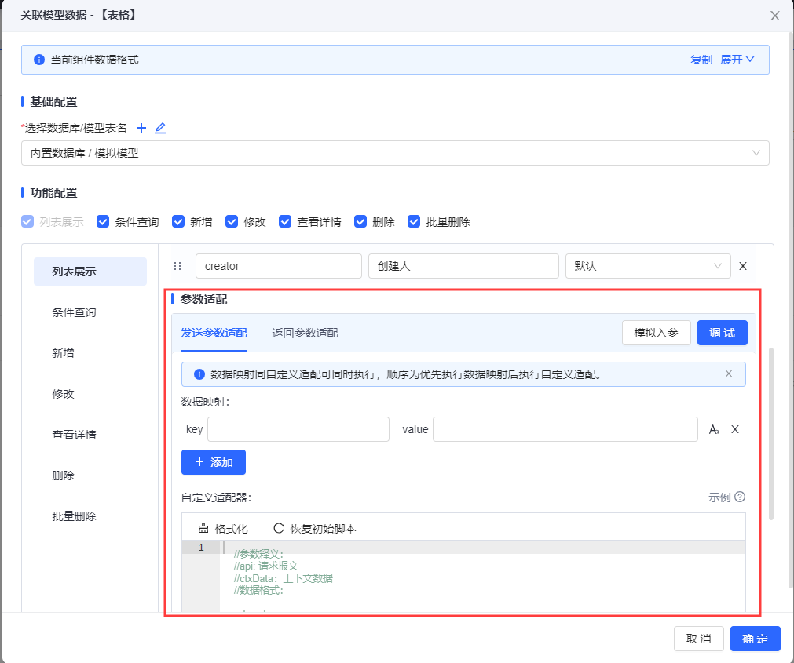
图：img_0017_e1402e.png

关联接口数据#关联接口数据
- 进入到快速配置页面，选择具体的功能配置（列表展示、条件查询、新增、修改、查看详情、删除、批量删除等），在右侧“基础配置”内可选择接口类型，随后选择或填写具体的接口。
- 如果当前接口返回字段符合格式要求，会自动将接口返回字段映射到下方的配置列表。
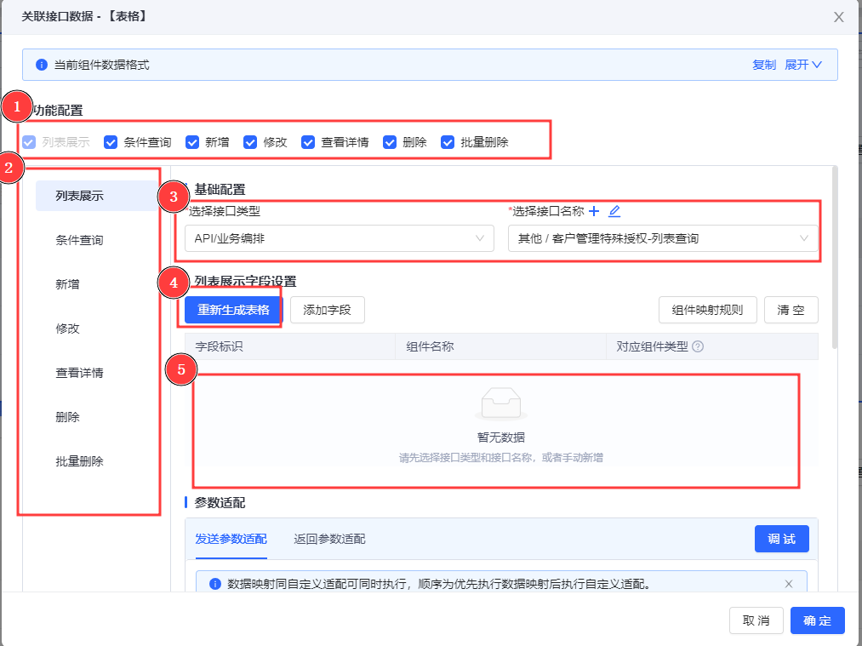
图：img_0018_24ed7a.png
- 若接口返回字段不符合要求，则需要手动新增字段配置或者通过适配器改造接口返回的数据格式。
- 点击“添加字段”，可以在新增的一行中配置自己所需的字段和组件等。
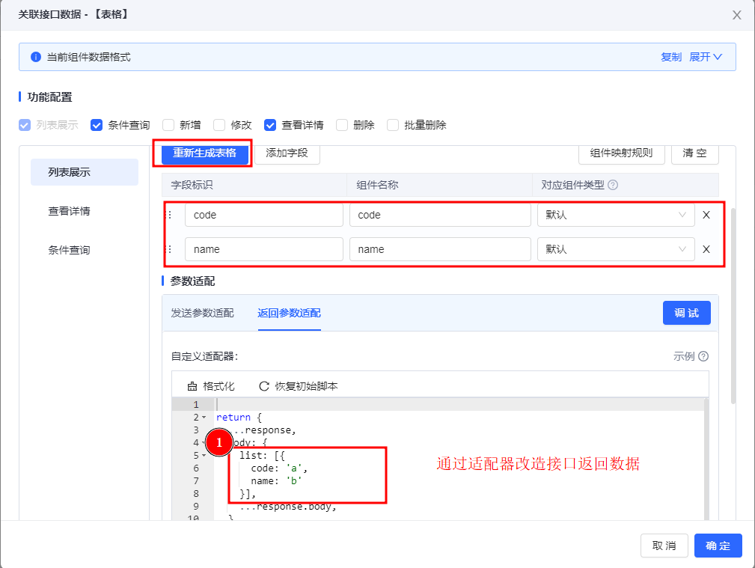
图：img_0019_3ee929.png
- 每个功能配置（列表展示、条件查询、新增、修改、查看详情、删除、批量删除等）均有自己的参数适配，具体用参考通用 api setter 参数适配。
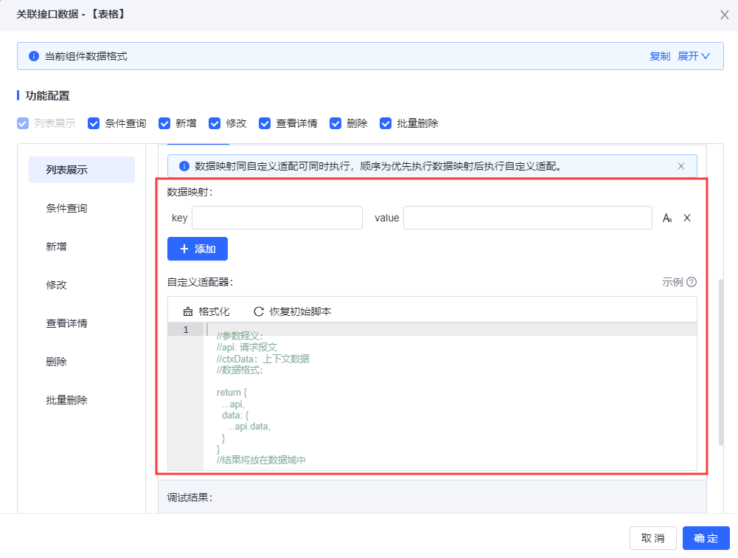
图：img_0020_5dc596.png

对象字段特殊处理#对象字段特殊处理
- 数据模型字段中可以新增对象类型字段，对于对象类型数据，在表格和表单数据处理时需要特别关注。
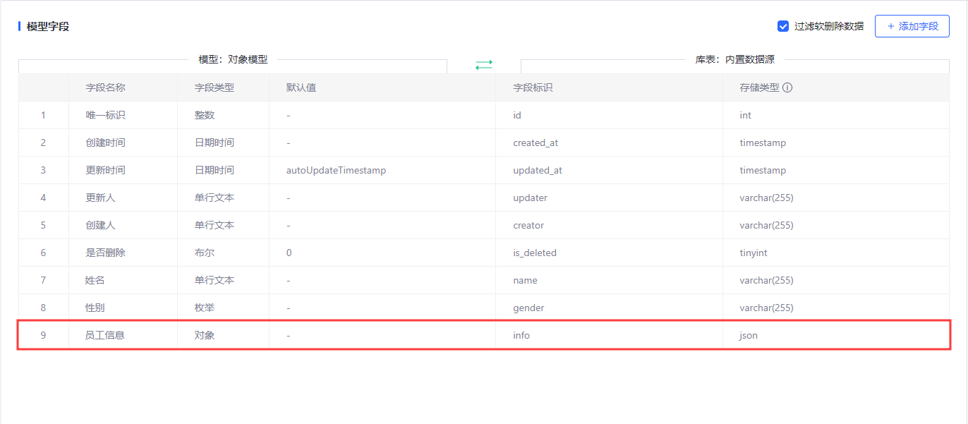
图：img_0021_27f7a1.png
- 当模型的字段为对象类型时，快速配置生成的表格列和表单项会将对象类型的字段映射组件为文本框类型，并且在表格中对象类型数据会直接展示为不带格式的 JSON 字符串形式。
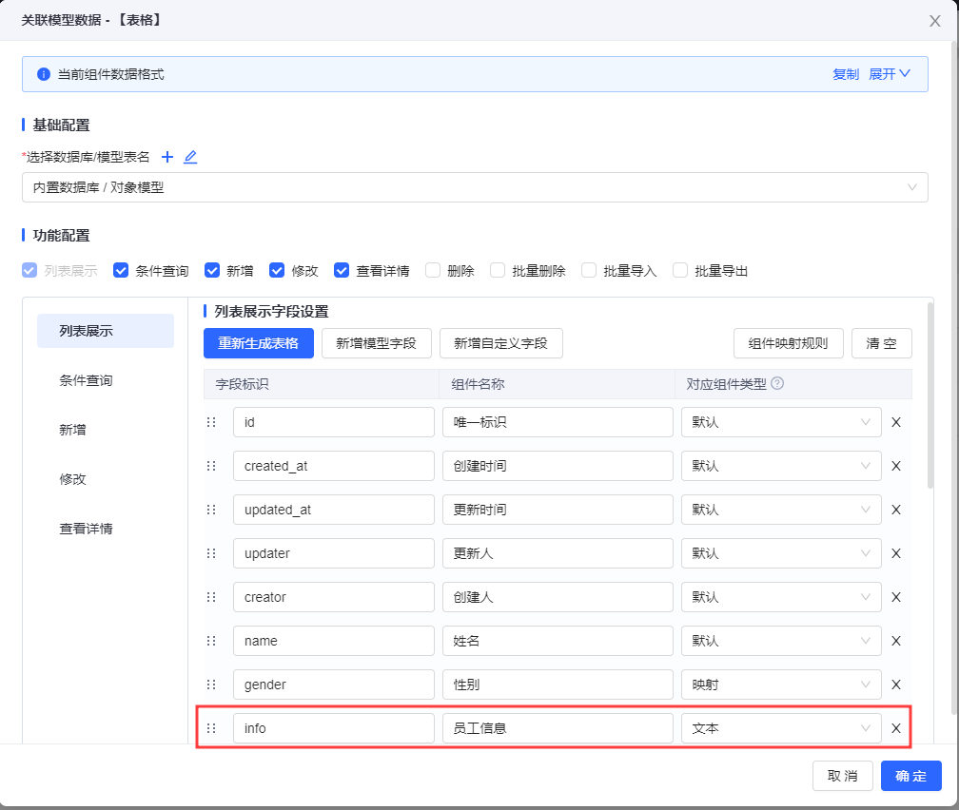
图：img_0022_c84afb.png
- 如果需要将对象数据进行解构，可以先新增“自定义字段”，然后在“返回参数适配”中将对象数据中的值映射到自定义字段上。
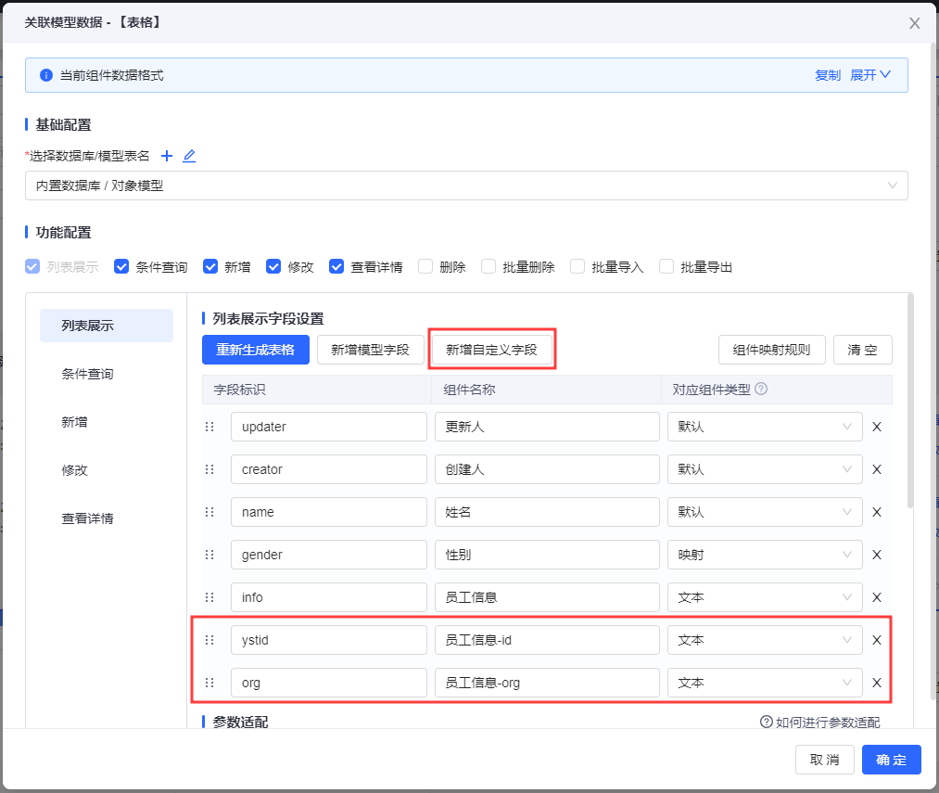
图：img_0023_34b188.png
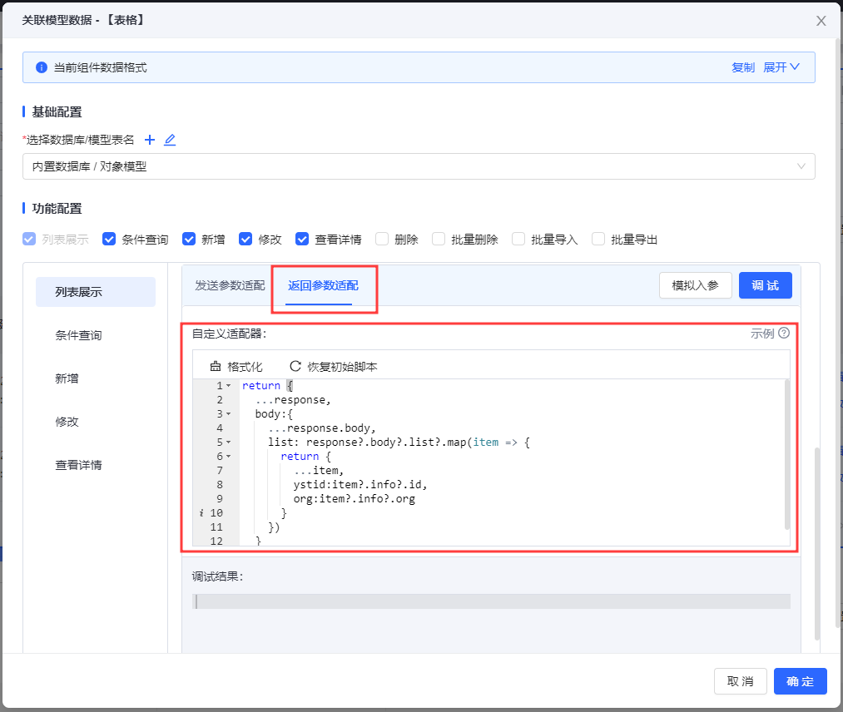
图：img_0024_774f00.png
- 通过调试功能可以从调试结果中观察到，对象数据中的字段已被提升至外层，可以被表格解析。
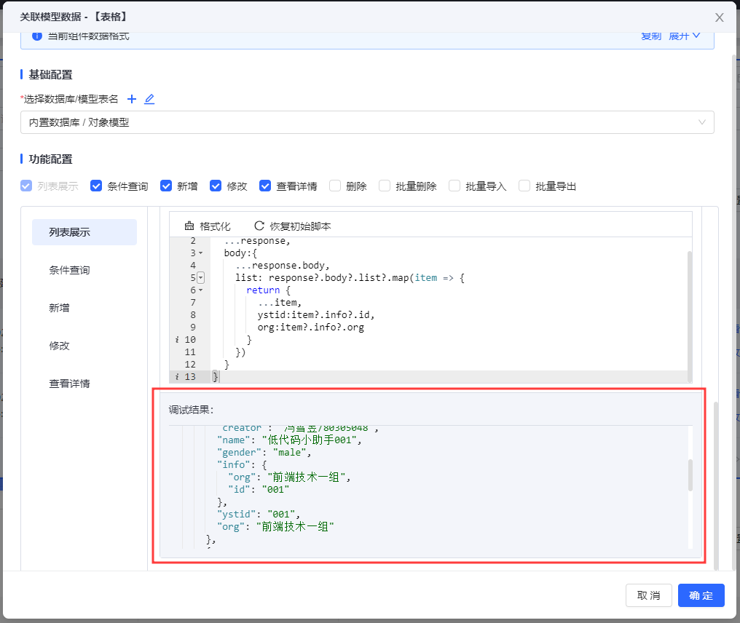
图：img_0025_28baef.png
- 点击确认后，解析的对象数据将在表格中以单独列形式展示。
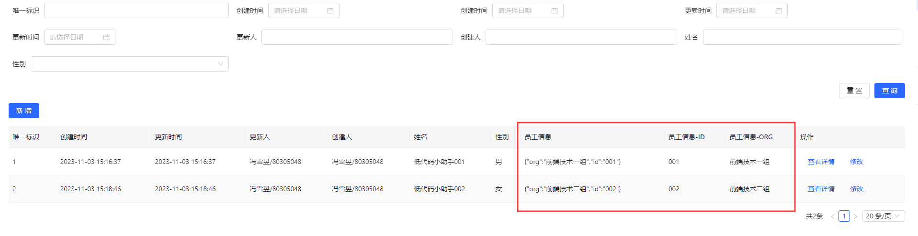
图：img_0026_77016c.png
- 用户可以直接使用文本框为对象类型字段进行赋值，需要注意的是输入值需严格遵守 JSON 格式，后端将对输入值进行校验。同时，也可以在新增表单中自定义表单字段，并在“发送参数适配”中使用数据映射或自定义适配器将相应值填入对象数据中。
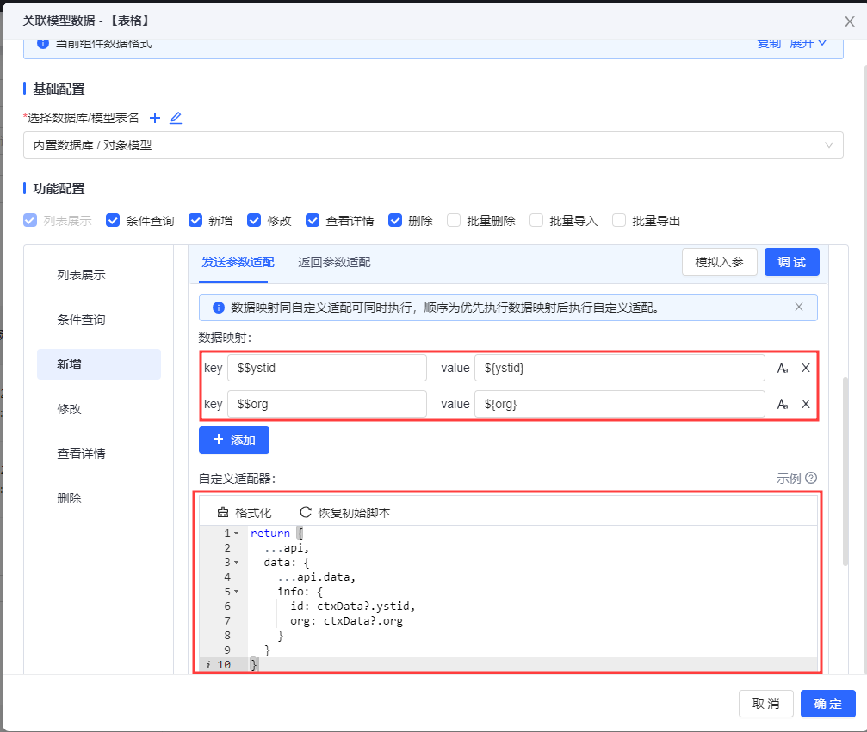
图：img_0027_375014.png
- 使用自定义表单字段，可以方便用户分别输入各字段值，避免输入 JSON 字符串时键入错误数据。
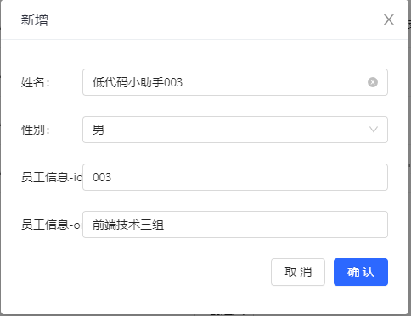
图：img_0028_066afe.png
- 结合数据映射或适配器，新增数据能够正常加入模型中的对象类型字段中。
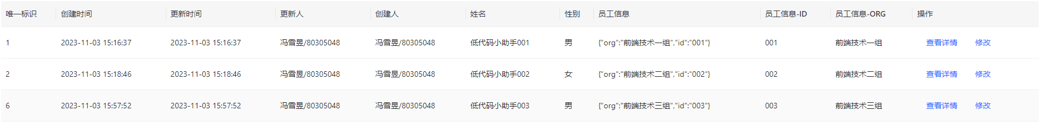
图：img_0029_193d72.png

